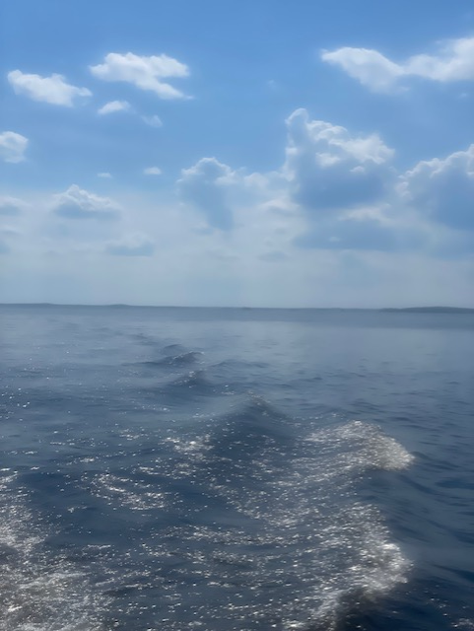 Här vilar en hemlighet

Det var en gång en kvinna som hade fem stycken barn. Fyra av dem var busiga, men den sista var snäll och ordentlig. Hennes man hade dött i ett krig och nu var hon ensam. Familjen bodde i en stuga nära en sjö. Nu för tiden känner nog de flesta till platsen som Bolmstad hamn.

På dagarna jobbade barnen på gården med att ta hand om djuren och de största barnen fick ta hand om de yngre. Mamman såg hur de slet varje dag.
Till mat blev det små portioner med gröt. Till slut tyckte mamman synd om barnen som inte fick något annat än gröt som mat. Då bestämde hon sig för att de skulle bygga en eka så att de skulle kunna fiska på sjön.

Fyra barn började bygga på båten. Det femte barnet stod och tittade på. Han hade aldrig lärt sig att simma och tyckte därför att det lät riktigt ruggigt att ge sig ut på sjön. När han stod inne i kornas hage och gav hö, så stod det plötsligt en ung pojke jämte honom. Han hade röd mössa och en trasig tröja på sig.
Han såg ut att vara lika gammal som han själv. Han ville leka med den nya pojken.
Men något stämde inte med honom, han hade inget liv i blicken. Han var alldeles blek och tittade tomt framför sig.

- Olle, sa den bleka pojken. Lyd mig, gå inte på båten. Gå inte på båten!
Olle bara tittade på pojken med öppen mun. Han fick inte ur sig ett ljud.
Olle tittade bort mot de andra barnen, men de verkade inte ha märkt något.
- Håll dig borta från sjön, sa pojken. Där vilar en förbannelse över sju gösar i sjön som en gång varit människor.
Sedan försvann pojken i ett rökmoln.
Olle hostade av röken och tittade sedan runt om sig.
Det fanns inte ett spår av honom. Kossorna stod som vanligt och betade.
Hade han drömt?

Dagarna gick och till slut hade det gått en vecka. Barnen hade byggt båten och slipat länge, länge på årorna. Nu var de klara. Två tog årorna medan de andra bar båten.
De gick ner längs med stranden innan de satte sig i båten.
- Olle, putta båten ner i vattnet så fiskar vi! sa det största barnet.
Olle gjorde det lite motvilligt. Det var knappt några vågor och de andra barnen rodde längre ut på sjön. Själv stod Olle på stranden och tittade bort mot den stora täta skogen. Träden såg ut som att de sträckte sig efter honom.
Då plötsligt kände Olle en hand på sin axel. Han tittade på handen. Det var en smutsig barnhand. Olle vände sig om och tittade bakom sig.
Där stod den bleka pojken igen och stirrade på honom.

- Ät inte fisken. Om du gör det blir du dömd till att vara värdelös i evigheters evighet! sa pojken.
- Varför berättar du bara detta för mig och inte mina bröder? frågade Olle modigt.
Pojken svarade inte utan stirrade bara på Olle och försvann i ett rökmoln igen.

Barnen ute på sjön fiskade och fick upp sju fiskar. Väl hemma lagade mamman fisk och potatis som hon hade köpt från en potatisodlare. Olle stod och tittade på medan hela familjen dukade fint och skalade potatis. När klockan närmade sig åtta var allt klart. Familjen satt runt bordet och var så sugna. Till och med Olle.

- Vem ska få första tuggan? frågade det största barnet.
- Alla tar samtidigt! sa mamman.

Olle hörde en röst viska i hans öra. “ÄT INTE”
Men Olle var så hungrig. Det enda han ville var att äta.
Han gick fram till bordet och tog en stor tugga tillsammans med familjen.
Då blev allt tyst, som att världen höll andan.
Familjen hörde bara ett ljud. KLICK; KLICK; KLICK.
Som att något räknade ner. 1, 2, 3.

Sen försvann hela familjen ut ur huset. Allt blev tyst. Allt skratt och all glädje var borta. Det dukade bordet stod kvar lite spöklikt. Allt annat stod också kvar, skor och sängar och allt annat. Det var bara familjen som inte fanns där.
En kråka i ett träd tittade mot huset precis som att den kände att något var konstigt.
Hela familjen försvann ut i sjön. De hade fått ett straff efter att ha stört sjöns lugna vila. De hade fångat de förvandlade människogösarna och nu ska de få känna hur det känns.
En förbannelse som gör att de blir gösar på sjöns botten så länge sjön finns.

Än idag simmar de runt och väntar på något, men de vet inte vad. De andra sju gösarna måste ha begått samma misstag tidigare. De hade också ätit människogösar. Förbannelsen har gått om och om igen efter det.

Familjens hus byggdes om flera år senare och man glömde bort den mystiska familjen som försvann.

Så akta!
Om du fiskar upp någon i gösfamiljen, så blir du dömd att leva som fisk i all framtid.
Och för all del, lyssna alltid på en pojke med röd mössa.
Av Nikki Åberg 5d

